Sistema ALERT System:

Un sistema che permette al SINDACO di avvisare tempestivamente i cittadini in caso di eventi di PROTEZIONE CIVILE.

1° Passo: registrazione gratuita al link:

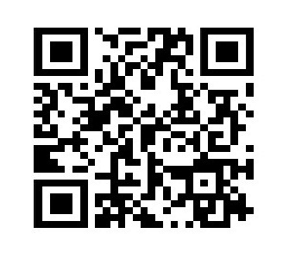
https://registrazione.alertsystem.it/cascina
2° passo scarica l’APP sul tuo smartphone gratuitamente per integrare la tua registrazione.

Su Play Store
https://play.google.com/store/apps/details?id=it.comunicaitalia.alertsystem2&hl=it&pli=1

Su Apple Store https://apps.apple.com/it/app/alert-system/id848921991?ign-mpt=uo%3D4

Oppure chiamando il numero verde gratuito 800180028, si riceverà un sms con il link per poter visualizzare il contenuto dell’APP sul browser del telefono.

Resterai sempre informato in tempo reale per le EMERGENZE di PARTICOLARE GRAVITA’ (allerte Meteo, calamità naturali, crisi sanitarie…).

Ti arriverà una telefonata sempre ed esclusivamente dal numero 05061528601,

potrai riascoltare il messaggio precedentemente comunicato.
e scaricando l’APP potrai restare aggiornato su l’evento

I dati personali sono trattati nel rispetto della normativa sulla privacy.

